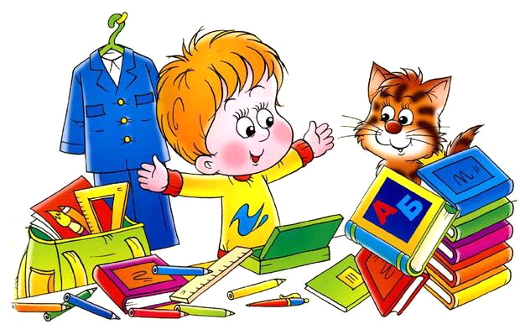

ВОСЕМЬ СТРАТЕГИЙ ОБЛЕГЧЕНИЯ ВЫПОЛНЕНИЯ ЗАДАНИЙ НА ДОМ

Воспользуйтесь следующими подходами, чтобы помочь ребенку стать более успешным и самостоятельным учеником.
1. Организуйте место для выполнения заданий на дом. Чтобы помочь ребенку осознать важность выполнения заданий на дом, организуйте для этого специальное место. Подойдет любое достаточно спокойное место с хорошим освещением. Затем с помощью ребенка соберите в этом месте все необходимое: ручки, карандаши, бумагу, ножницы, линейку, словарь. Если у вас нет стола, сложите эти вещи в пластиковый ящик или коробку. Это поможет ребенку организоваться.
2. Узнайте требования учителя. Периодически в течение года беседуйте с учителем, чтобы понимать его требования к заданиям на Дом. Например, когда сообщаются даты контрольных работ? Когда проводится библиотечный день? Проводятся ли контрольные по правописанию каждую неделю? Когда сдаются сочинения по прочитанным книгам? Должны ли сочинения быть отпечатанными или написанными от руки?
3. С самого начала установите распорядок занятий. Выберите самое удобное для ребенка время - сразу после школы, перед ужином, после ужина - и придерживайтесь его. Возможно, вы захотите записать согласованное с ребенком время выполнения заданий на дом и поместить его на видное место. Для младших детей можно нарисовать циферблат и отметить на нем время выполнения уроков.
4. Объясните ребенку, что выполнение заданий на дом обязательно. С самого начала поддерживайте серьезное отношение к выполнению заданного на дом. Ребенок должен понять, что задания на дом нужно выполнять хорошо. Других вариантов нет.
5. Прививайте ребенку навыки планирования. Покажите ребенку, как составлять перечень того, что нужно сделать в порядке приоритетности. Он может вычеркивать пункты по мере их выполнения. Младшие дети могут нарисовать различные задания на полосках бумаги, сложить полоски в порядке их выполнения и скрепить их вместе. Ребенок отрывает полоски по мере выполнения заданий до тех пор, пока полосок больше не останется.
6. Предлагайте свою помощь только тогда, когда она действительно необходима. Если ребенку становится трудно, помогите ему, смоделировав аналогичную задачу и показывая шаг за шагом, как ее выполнить. Затем понаблюдайте, как он сделает это сам. Еще один способ убедиться, что ребенок правильно следует вашим указаниям и не полагается на вас в каждой мелочи, — это проверять результаты выполнения каждого логического этапа работы.

7.Деление всего задания на дом на части помогает детям, которым трудно сконцентрироваться на задании и которые теряются от объема заданного. Просто скажите ребенку, чтобы он делал по одному фрагменту задания. Можно постепенно, по мере укрепления уверенности ребенка, увеличивать размеры фрагментов задания.
8. Установите штрафные санкции за невыполнение домашних заданий. Если вы обнаружили, что задания на дом не выполняются или выполняются не так, как вы требовали, объявите о тех или иных штрафных санкциях. Например, если задание не выполнено к определенному времени (оптимально к одному и тому же часу каждый вечер), ребенок должен знать, что он будет лишен какого-либо удовольствия в тот же вечер или на следующий день.

педагог-психолог Ирниденко Л.В.

